
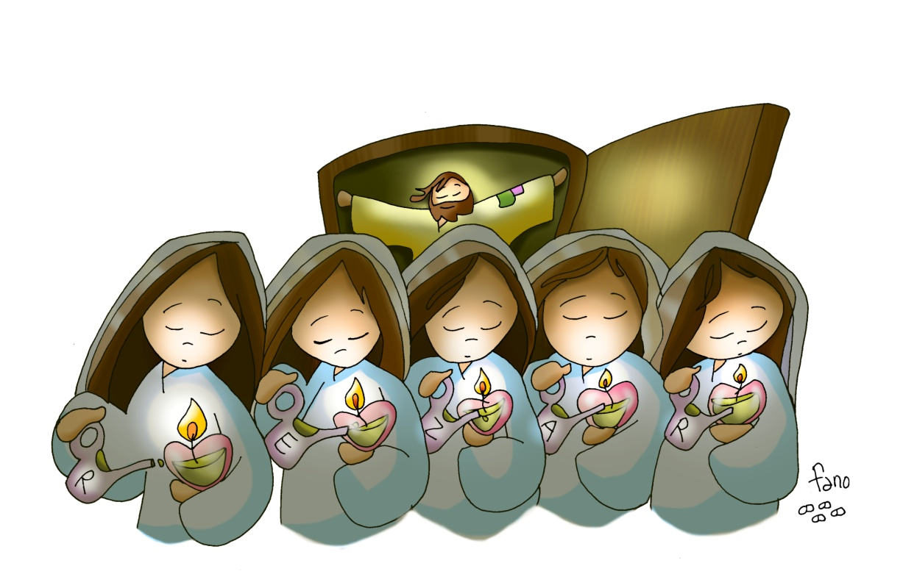
8-noviembre-2020
Ordinario 32º-A

